

**MANUAL DE USUARIO**

**CABINA DE BIOSEGURIDAD** 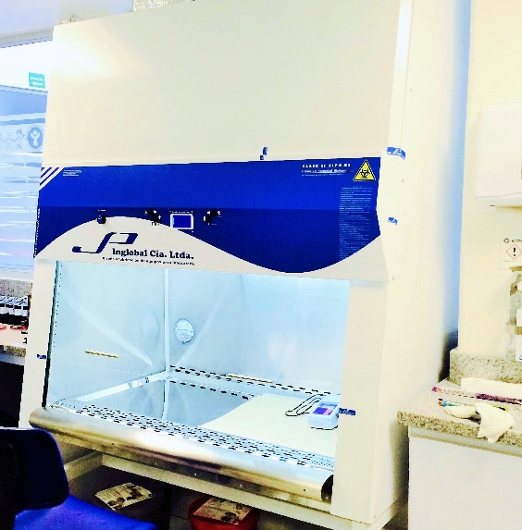

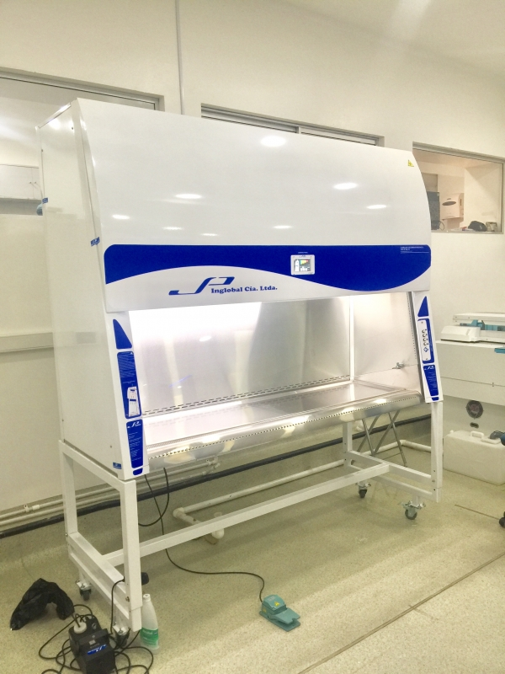

**REF. JPCBII2A-TEL**

**MODELO 2018**

**JP INGLOBAL**

**CABINA DE BIOSEGURIDAD / CLASE II TIPO A2**

**REF.** **JPCBII2A-TEL**

“La información presentada en este manual pertenece a título exclusivo y privativo a **JP INGLOBAL,** sin que su publicación suponga, en modo alguno, que los elementos publicados o en la forma en la cual se presentan, sea del dominio público. En consecuencia, queda terminantemente prohibida su reproducción, así como la fabricación, comercialización y/o distribución o cualquier otra actividad que recaiga sobre los elementos publicados, sin el expreso consentimiento de esta Compañía”.

El presente manual debe permanecer cerca del equipo para estar a disposición del operador ante cualquier consulta. El equipo debe ser utilizado solo de acuerdo a lo establecido en este manual, el cual no puede ser modificado bajo ningún concepto. En el caso de que el cliente necesite una nueva copia del manual, deberá ponerse en contacto con JP INGLOBAL Tel: 7568668.

JP INGLOBAL, se reserva el derecho de modificar, total o parcialmente, cualquiera de los datos y especificaciones técnicasque aparecen en esta publicación.

1. **INTRODUCCIÓN**

Gracias por haber adquirido este producto marca JP INGLOBAL. Para obtener el mejor rendimiento del equipo rogamos lea detenidamente estas instrucciones antes de utilizarlo.

Antes de desechar el embalaje asegúrese que se incluyen todas las piezas y que están en buen estado.

**Para seguridad propia y de otros por favor lea y memorice el consejo de seguridad descrito a continuación antes de utilizar el instrumento.**

1. **INSTRUCCIONES DE SEGURIDAD** 

**ANTES DE UTILIZAR**

 Antes de conectar el equipo a la red es preciso comprobar lo siguiente:

 No intente abrir el equipo, este cuenta con sellos internos de seguridad y perdera automaticamente la garantia.

 Instalar el equipo en una superficie estable y rígida.

 Voltaje y frecuencia del aparato deberán coincidir con el de la red.

 Conectar el equipo a un regulador de voltaje con una instalación con polo a tierra definida.

 No golpear ni abrir la unidad por ningún motivo.

 Sitúe el equipo a una distancia mínima de 7 centímetros de las paredes.

 Procure que el lugar donde la CABINA DE BIOSEGURIDAD se ha instalado permanezca limpio y libre de obstáculos.

 El operador debe estar en conocimiento de todas las funciones del equipo antes de utilizar el mismo.

 El operador debe conocer todos los dispositivos y mecanismos de seguridad con que cuenta el equipo y como utilizarlos.

 Solicite certificación del equipo cada año.

 No permita que personas no autorizadas manipulen el equipo, principalmente cuando está en operación. La persona que opere el equipo debe estar entrenada y tener la autorización por escrito para la manipulación del mismo.

 No mueva el equipo mientras se encuentre en operación.

 Mantenga el aparato aislado de la luz solar, fuertes campos magnéticos y equipos electrónicos que generen ruido eléctrico.

 Si se produce una tormenta eléctrica, desconecte el equipo por posibilidad de sobrecarga eléctrica.

 No abra el vidrio más de lo señalado en el equipo cuando este en operación.

 Si se presenta algún tipo de ruido extraño, por mínimo que sea, informe al personal calificado para atender inconvenientes con el equipo.

 Supervise permanentemente el equipo durante su funcionamiento.

 Antes de conectar el equipo a la red eléctrica verifique:

* Voltaje y frecuencia del equipo: debe ser de 110 V y 60Hz respectivamente.
* Que no hayan sustancias inflamables o explosivas cerca del equipo

Este equipo ha sido diseñado para funcionar en las siguientes condiciones:

* Para uso interior solamente.
* En un área bien ventilada.
* Bajo condiciones estables de suministro de energía eléctrica. La fluctuación del suministro de la red eléctrica no debe superar el 10% ni en voltaje ni en frecuencia.

Nota: Si el equipo no se utiliza de manera descrita en este manual y se usa con accesorios que no son los recomendados por JP INGLOBAL podrían presentarse fallas en el equipo por lo cual la empresa no se hace responsable.

1. **INFORMACIÓN GENERAL FILTRACIÓN**

La CABINA DE BIOSEGURIDAD modelo 2018, es un equipo de sobremesa.

Este equipo trabaja produciendo un flujo laminar definido como un flujo de aire que ingresa a un espacio determinado continuando a una velocidad definida en una trayectoria definida con desplazamiento en forma de capas o láminas.

Filtros HEPA: El centro del sistema de flujo laminar.

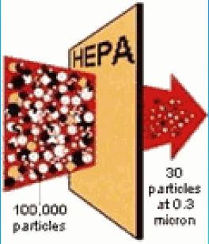

HEPA: (filtro de alta eficiencia para partículas). En el medio del filtro se encuentra una serie de pliegues para incrementar el área superficial y contiene separadores de aluminio corrugado ubicados entre los pliegues de aire para permitir la penetración del mismo a las partes más profundas del pliegue.

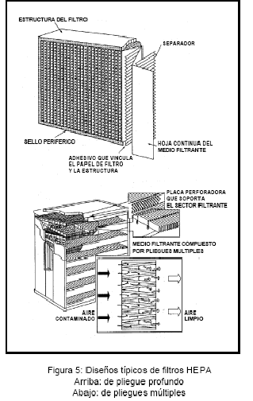

Este filtro retiene partículas del aire y microorganismos. Los filtros HEPA retienen partículas de materia.

En la siguiente figura se observan mecanismos de recolección de partículas de acuerdo a la de filtración de aire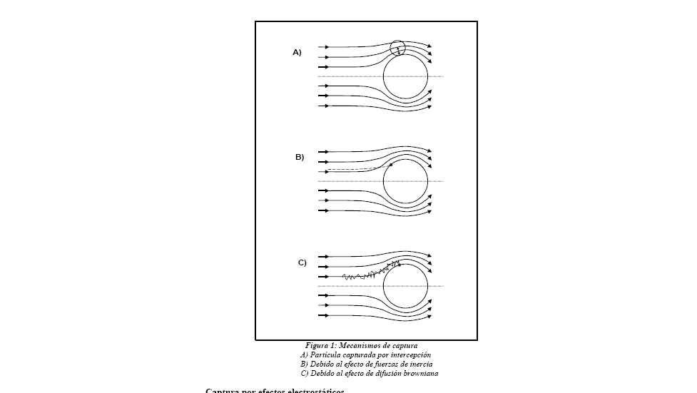:

**Técnicas de fabricación:** JP INGLOBAL utiliza filtros con una eficiencia del 99.999%. La vida útil del filtro HEPA varía ampliamente según las horas de operación, las líneas de limpieza del laboratorio y la naturaleza del trabajo realizado. Con un uso frecuente, en general los filtros tienen una vida útil de 3 a 5 años antes de requerir su reemplazo.

Una cabina de bioseguridad clase II tipo A se caracteriza por garantizar protección al producto, al personal y al ambiente. Esto se logra con la generación de flujo laminar (que minimiza el potencial de contaminación cruzada) de aire succionado por el área de ingreso frontal, el cual se hace pasar a través de un filtro HEPA para generar una corriente vertical sobre el área de trabajo, dividiéndose en dos corrientes: una hacia la rejilla frontal y una hacia la rejilla posterior.

El aire succionado a través de las rejillas es llevado hacia su recirculación por un ventilador interno. Allí se produce la separación de flujos de aire, garantizando, por medio de un conjunto de compuertas y sensores de flujo, una relación 70/30, de manera que aproximadamente 70% del aire es recirculado hacia el área de trabajo a través del filtro HEPA principal, mientras que el 30% restante es expulsado al ambiente después de ser filtrado por un segundo filtro ubicado en la parte superior de la cabina.

La protección se logra debido a la diferencia de presiones generada al interior de la cabina, gracias al diseño de cámara de presión dinámica de JP INGLOBAL, que crea una zona de presión negativa que rodea la zona de trabajo y evita que los contaminantes salgan de la cabina. La ubicación y tamaño de las perforaciones frontales, posteriores y laterales del área de trabajo producen una barrera de aire que favorece la convergencia de flujos creando una cortina de aire que protege al operador y al producto de la contaminación.

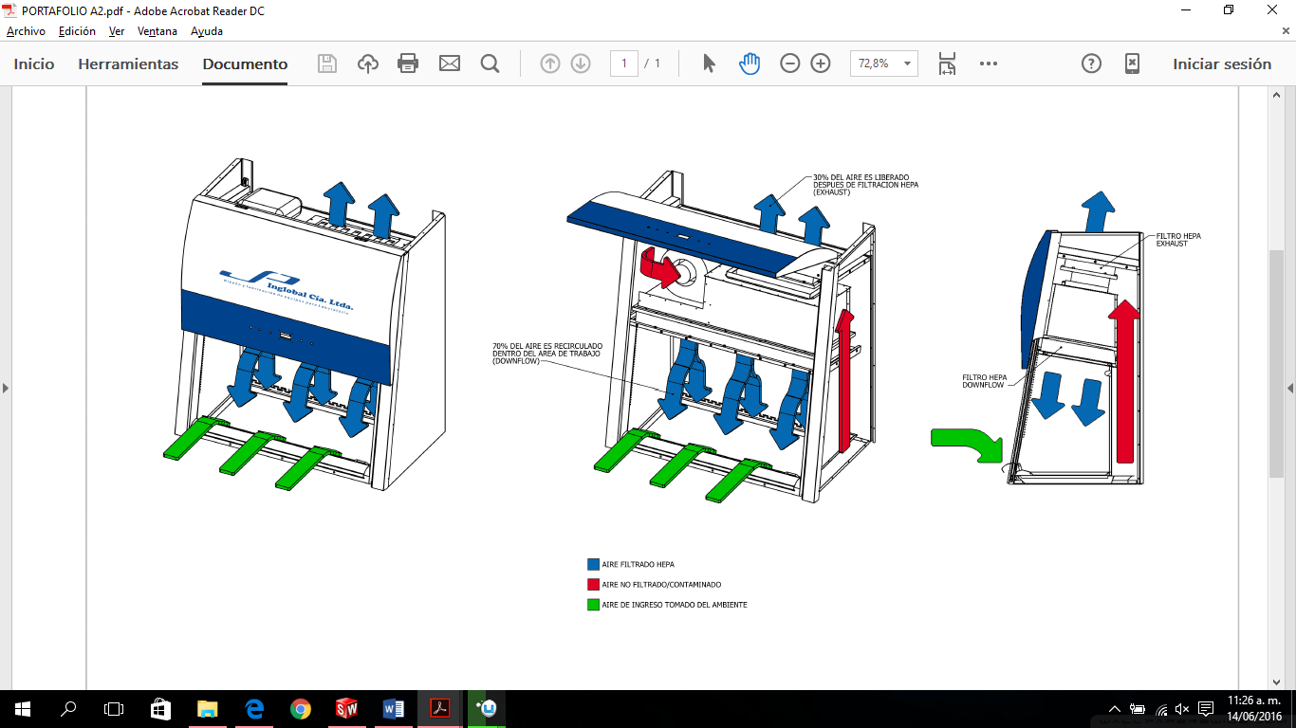

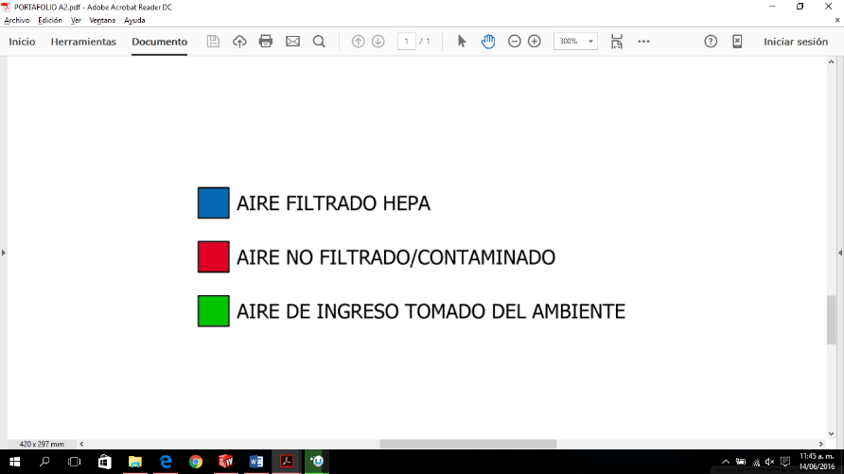

El diseño JP INGLOBAL modelo 2018 garantiza una eficiente gestión del flujo de aire tomado del ambiente para proveer una correcta protección biológica de acuerdo a los estándares internacionales aplicables. La cabina de bioseguridad trabaja bajo los lineamientos de la norma NSF/ANSI 49, la cual exige que los sistemas que componen el equipo sean rigurosamente probados y certificados para su correcto funcionamiento.

Dentro de las pruebas realizadas se busca evaluar el cumplimiento de aspectos como caídas de presión, integridad de filtros, nivel de ruido, intensidad lumínica, vibración durante la operación, protección de contaminación cruzada, velocidades de flujo descendente y ascendente (Downflow, Inflow), flujo de patrones de humo, contención de derrames, desempeño del motor y seguridad eléctrica.

Los equipos fabricados por JP INGLOBAL se entregan con su respectiva calificación de acuerdo a la norma NSF/ANSI 49.

1. **INSTALACIÓN**
   1. **Locación Física**

La superficie en la que ubique su Cabina de Bioseguridad debe ser lisa, nivelada y robusta. Asegúrese que la superficie pueda soportar el peso del sistema (vea la sección 5, especificaciones, para pesos) más los contenidos de cualquier equipo auxiliar necesario.

También asegúrese de que hay espacio suficiente alrededor de la parte trasera y frontal de la Cabina de Bioseguridad para un acceso apropiado para la operación.

* 1. **Ambiente**

La Cabina de Bioseguridad opera adecuadamente bajo las siguientes condiciones:

**¡PRECAUCIÓN!**

**Antes de realizar cualquier conexión eléctrica, verifique que el suministro de voltaje concuerde con los requerimientos de poder mencionados y con los esquemas de control suministrados con la unidad.**

• Rango de temperatura ambiente entre 10°C y 35°C.

• Humedad relativa por debajo de 80% sin condensación.

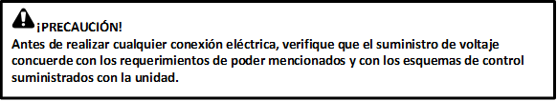

**¡PRECAUCIÓN!**

**Antes de realizar cualquier conexión eléctrica, verifique que el suministro de voltaje concuerde con los requerimientos de poder mencionados y con los esquemas de control suministrados con la unidad.**

* 1. **Requerimientos de electricidad**

|  |  |  |
| --- | --- | --- |
| 110 Voltios | 60 Hertz | 1. Amp |

* 1. **Advertencias importantes**

Antes de empezar a operar su Cabina de Bioseguridad, asegúrese de leer esta sección, ya que contiene información esencial, precauciones y advertencias para proteger su seguridad y la del equipo.

**¡ADVERTENCIA!**

* Tan pronto como finalice un ciclo de trabajo, procure limpiar el área de trabajo y dejar el vidrio abajo.
* Nunca utilice elementos inflamables dentro del área de trabajo de la cabina.

•Nunca deje la Cabina de Bioseguridad sobre una superficie desigual.

•Nunca arrastre o ruede la Cabina de Bioseguridad cuando esta se encuentre en funcionamiento.

•Use únicamente limpiadores no abrasivos y limpie con cepillos suaves (sin puntas o cerdas).

1. **ESPECIFICACIONES**

|  |  |  |
| --- | --- | --- |
| **Cabina Bioseguridad** | | |
| **Área de Trabajo** | **Material** | Acero Inoxidable AISI 304 |
| **Apertura de Operación** | Apertura de operación 19cm |
| **Sistema de control** | **Diseño** | Controlador difuso de alta precisión |
| **Visualizador** | Pantalla Grafica Azul de 128 X 64 px |
| **Función** | Monitoreo y control de Flujos de aire que garanticen el correcto funcionamiento de la cabina. |
| **Inflow y Downflow** | **Indicación** | Pantalla digital con resolución de 0.01m/s |
| **Sensor** | Sensor flujo de aire por hilo caliente |

|  |  |  |  |  |  |
| --- | --- | --- | --- | --- | --- |
| **Requerimientos**  **Eléctricos** | **110VAC** | 60 Hertz | | Fase + Neutro + Tierra | 20 Amps |
| **Peso neto** | | **80 Kg** | | | |
| **Comunicaciones (Opcional):** | | USB para fácil actualización del firmware (sólo estación de control), monitoreo de temperatura de cámara y para exportación de datos a Excel. | | | |
| **Condiciones ambientales para la operación** | | | 10-35°C, hasta 80% de humedad relativa, sin condensación. | | |

TIPO: CLASE II TIPO A2

PROTECCIÓN TOTAL AL PROCESO, PRODUCTO, USUARIO Y MEDIO AMBIENTE

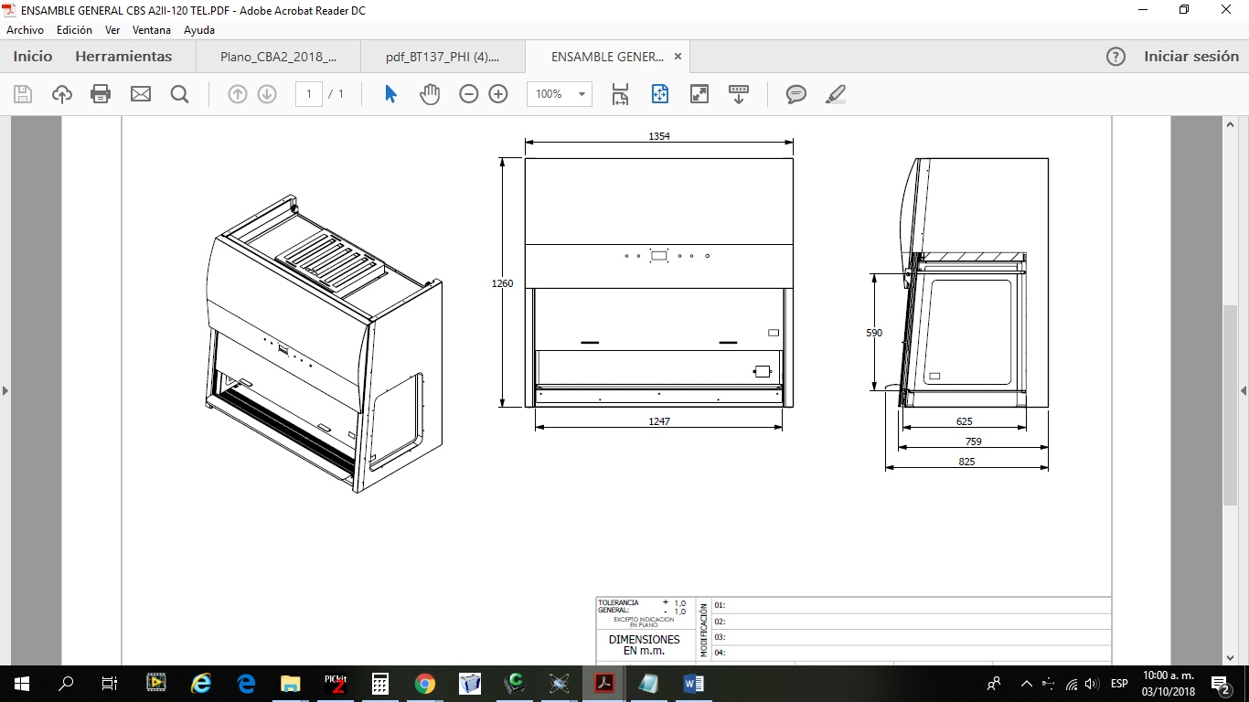

**JPCBII2A-TEL**

Características técnicas básicas:

* Diseño de presión negativa (Seguridad completa)
* Protección al proceso, producto, usuario y medio ambiente.
* Dimensiones exteriores aprox. 1354mm ancho X 759mm fondo X 1260mm alto
* Protección al proceso, producto, usuario y medio ambiente.
* Apertura de operación 19 cm
* Velocidad de aire de entrada 0.5m/s.
* Velocidad de Flujo Laminar 0.35m/s.
* Filtro principal HEPA 99.99 cm % 0,3 µm – H14 con minipliegues sin separadores.
* Pre-filtro HEPA 99.99 cm % 0,3 µm
* Pre-Filtro Lavable Interno
* Conexión 110 V / 60Hz ± 10%
* Calidad de Aire ISO Clase 4.
* Protección: Marco en aluminio con revestimiento epóxico y deflector perforado
* Panel de control digital donde se programan y registran en tiempo real todas las actividades del equipo. (control ventilador, control toma-corriente, control luz UV, control luz fluorescente, menú de ajustes (Tiempo de purga, post-purga y temporizador UV), menú de administrador y dos modos de funcionamiento)
* Pantalla LCD grafica azul, que muestra todos los parámetros del equipo.
* El panel de control muestra las siguientes variables: Inflow velocity, Downflow velocity, tiempo total de trabajo y tiempo de trabajo de luz UV. Indica el estado actual de toma eléctrica, ventilador, luz fluorescente y luz UV).
* Clave de seguridad por 4 dígitos para seguridad de acceso y manipulación.
* Alarma por perdida de flujo y posición de vidrio.
* Indicador de alarma visible.
* Inclinación ergonómica de 5°. Todo el sistema interno viene con la inclinación.
* Panel de control digital con microprocesador con carga de filtro auto compensación.
* Medidor digital de velocidad de aire por hilo caliente, indicando las velocidades de flujo en la pantalla.
* Ventilador tipo centrifugo con sistema anti-vibratorio.
* Unidad germicida de luz ultravioleta – con temporizador, contador de tiempo y Protección al operario (UV 254 nm).
* Iluminación luz fluorescente blanca según normatividad internacional ubicada fuera del área de contaminación (Acceso fácil para cambio o mantenimiento).
* Protección frontal: vidrio de seguridad 5mm tipo guillotina con protección UV deslizante (Trabajo seguro cuando la UV este encendida).
* Superficie de trabajo en acero inoxidable AISI 304 con patrón de punzonado en equipos CNC (control numérico computarizado).
* Sensor diferencial de presión



Incluye

• Toma Interna a 110 V Certificada.

• Inducción en el correcto funcionamiento del equipo.

• Manual completo idioma español.

1. **OPERACIÓN**

La Cabina de Bioseguridad permite al usuario monitorear los componentes que influyen en el funcionamiento de la cabina. Entre estos están:

* Estado de Luz Blanca.
* Estado de Luz UV (UltraVioleta).
* Estado de Motor-Ventilador.
* Estado de Toma.
* Estado de Filtro.
* Velocidad de flujo de entrada en la cabina (InFlow).
* Velocidad de flujo de bajada en la cabina (DownFlow).
* Alarmas de perdida de Flujo.
* Posición de vidrio.

El monitoreo de los parámetros mencionados anteriormente permiten al usuario verificar constantemente el funcionamiento de la cabina de Bioseguridad.

Para encender la cabina conecte el cable de poder a un tomacorriente (ver sección 4.3) y encienda el equipo manteniendo oprimida la tecla ****o  o 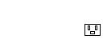 durante 2 segundos. Una vez encendido el equipo el Display deberá mostrar el mensaje que se muestra en la Figura 2. Esto indicara que se conectó correctamente, de lo contrario verifique nuevamente las conexiones.

**Figura 2. Mensaje inicial \***

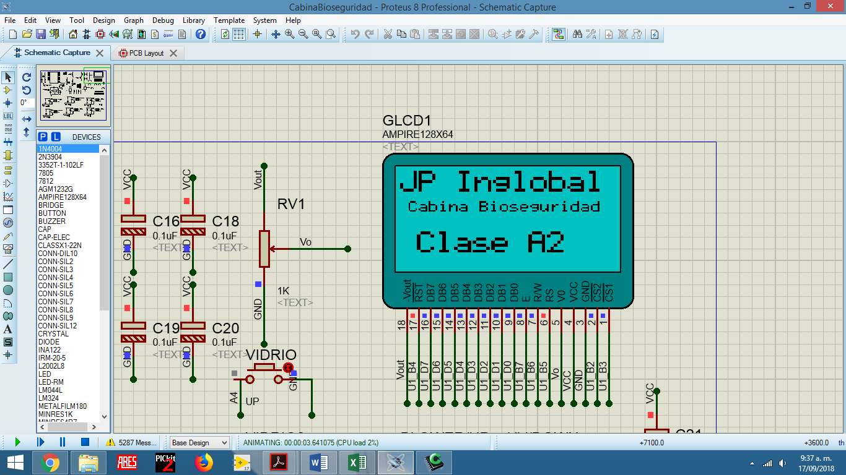

* Este mensaje puede variar dependiendo del modelo adquirido

* 1. **Pantalla Grafica**

Su interface primaria con la Cabina de Bioseguridad es la pantalla grafica del panel de control.

**Figura 3: Descripción de componentes de la Cabina de Bioseguridad**



Sistema Electrónico

Filtro Exhaust

Display

Teclado

Vidrio

Área de Trabajo

* 1. **Teclado**

El teclado de la Cabina de Bioseguridad cuenta hasta con tres opciones dependiendo de la tecla. A continuación se enlistan las funciones de cada una de las teclas.

Cuando el Display se encuentra en la pantalla principal (ver Figura X) el teclado tiene las siguientes características:

* **\↑:** Si se mantiene oprimida durante dos segundos, accede al menú principal, de lo contrario se activa o desactiva la toma.



* **\↓:** Modificael estado de la Luz Blanca interna del equipo (ON/OFF).



* **UV\←:** Modifica el estado de la luz UV del equipo (ON/OFF).
* **\→:** Modifica el estado del ventilador del equipo (ON/OFF).



**¡ADVERTENCIA!**

* La luz Blanca solo encenderá si el vidrio se encuentra en la posición correcta.
* La Luz UV solo encenderá si el vidrio se encuentra totalmente cerrado.
  1. **Visualizaciones de pantalla**
     1. **Pantalla de Contraseña**

**¡ADVERTENCIA!**

**En caso de olvidar la contraseña, favor comuníquese con el fabricante para recibir las instrucciones necesarias para restablecer la contraseña de fábrica (0000).**

Esta opción permite que solo el operador que tenga conocimiento de la clave de acceso a la Cabina de Bioseguridad pueda manipularla. Evitando que personas no capacitadas la manipulen.

Para mover el cursor de unidad utilice la tecla →.

Para modificar el valor de la unidad donde se encuentra el cursor utilice las teclas ↑ o ↓ como se muestra en la Figura 4.

**Figura 4: Contraseña de acceso**

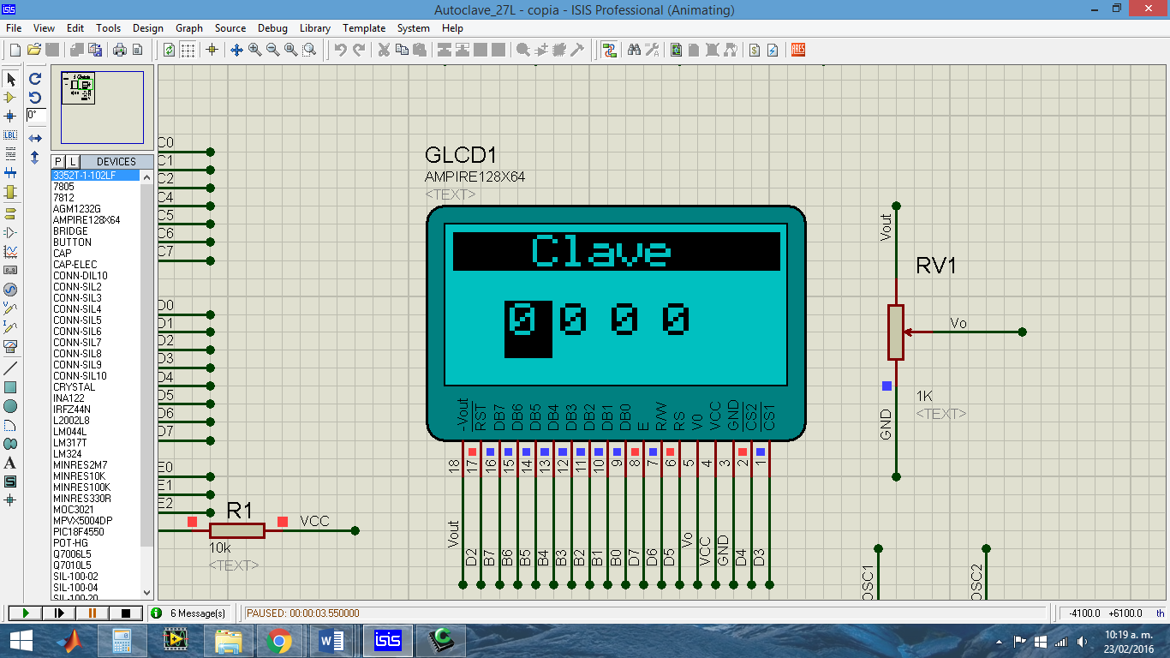

Una vez ubicado el cursor en la última unidad de Izquierda a Derecha, oprima la tecla → para continuar. Si la contraseña ingresada es incorrecta se mostrara el mensaje de la Figura 5. De lo contrario se mostrara el mensaje de la figura 6.

**Figura 5: Contraseña Incorrecta**

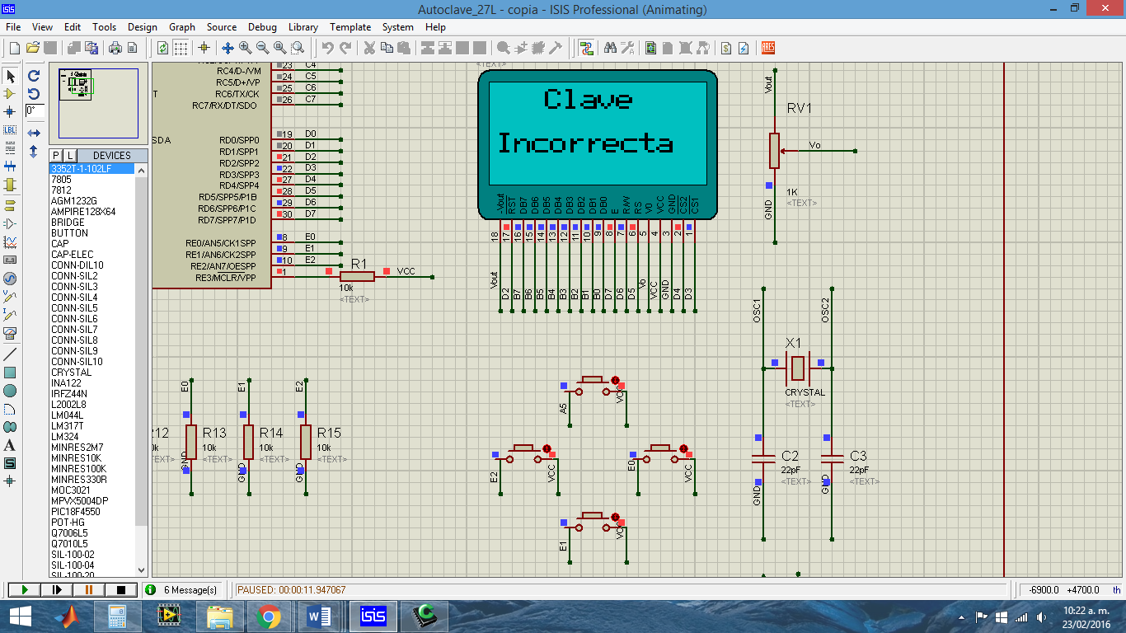

**Figura 6: Contraseña Correcta**

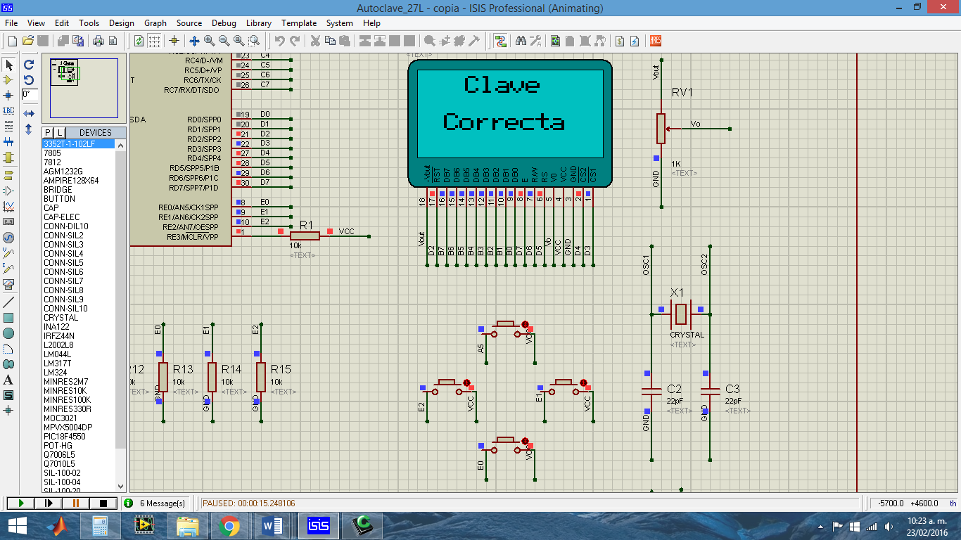

* + 1. **Tiempo de Purga**

Una vez ingresada la contraseña, se debe ubicar el vidrio en la posición adecuada para poder iniciar el tiempo de purga, de lo contrario el ventilador no se encenderá, el temporizador de tiempo de purga se detendrá y el Display le indicara que ubique el vidrio.

**Figura 7. Tiempo de Purga**

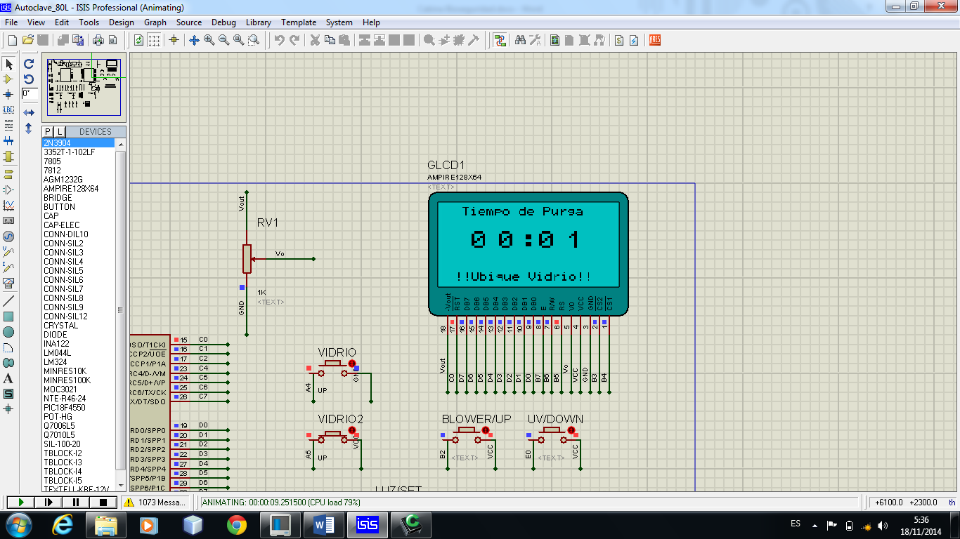

Una vez finalizado el tiempo de purga, automáticamente pasara a monitoreo y control y encenderá la luz blanca indicando que la cabina esta lista para trabajar.

* + 1. **Monitoreo y control**

En la Figura 8. Se observa la pantalla de monitoreo y control, en la cual se aprecian las variables mencionadas en la sección 6.

**Figura 7. Pantalla Monitoreo y control**

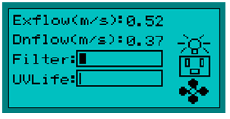

Estado Ventilador

Estado Toma

Estado del Filtro

DownFlow

Exflow

Estado Luz UV

Tiempo de uso UV

Estado Luz Blanca

En caso de no ubicar el vidrio en la posición de trabajo, la luz blanca se apagara y se genera una alarma visual en al display. Esta alarma solo se eliminara si se ubica el vidrio en la posición de trabajo en la posición de UV.

**Figura 8. Alarma de vidrio**

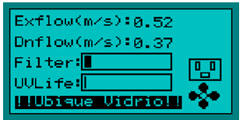

Para encender la luz UV, ubique el vidrio en la posición UV (Totalmente cerrado) para poder activarla. No ubicar el vidrio en dicha posición, hará desactivar la luz UV automáticamente.

**Figura 9. Activación de luz UV**

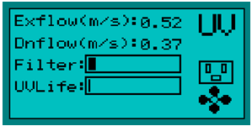

En caso de una perdida de flujo en la Cabina de Bioseguridad generara una alarma audio-visual. La cual indicara la perdida de flujo mencionada.

**Figura 10. Alarma por perdida de flujo**

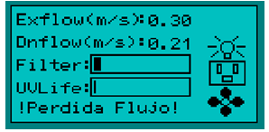

* + 1. **Menú Principal**

Este Menú permite al usuario configurar los siguientes parámetros, bajo el siguiente orden:

* Ajustes
  + Tiempo de purga.
  + Tiempo de post-purga.
  + Temporizador UV.
* Clave.
* Modo.
  + Mantenimiento.
  + Servicio.
  + Apagado.

**Figura 11. Menu Principal**

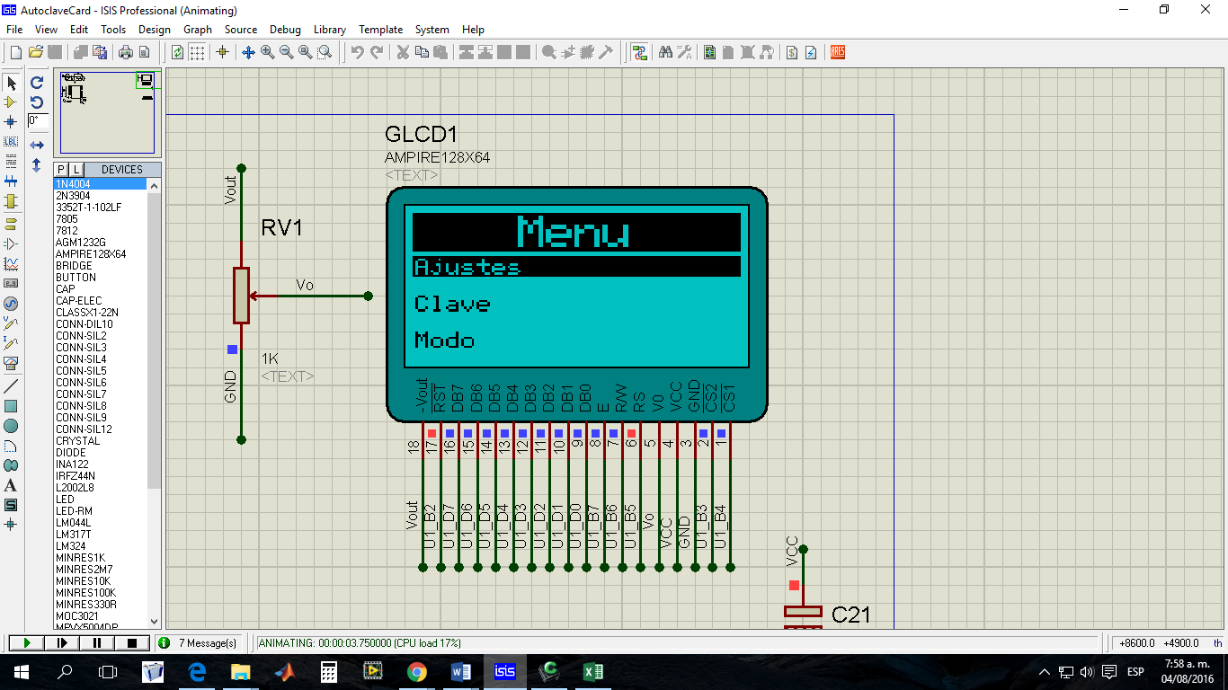

* + - 1. **Ajustes**

Para acceder a este menú ubique el cursor en la sección de Ajustes, utilizando las teclas ↑ o ↓ según sea necesario. Una vez ubicado el cursor oprima la tecla → para acceder este Menú.

* + - * 1. **Tiempo de Purga**

Para acceder a este menú ubique el cursor en la sección de Tiempo purga, utilizando las teclas ↑ o ↓ según sea necesario. Una vez ubicado el cursor oprima la tecla → para acceder este Menú.

**Figura 12. Selección tiempo de purga**

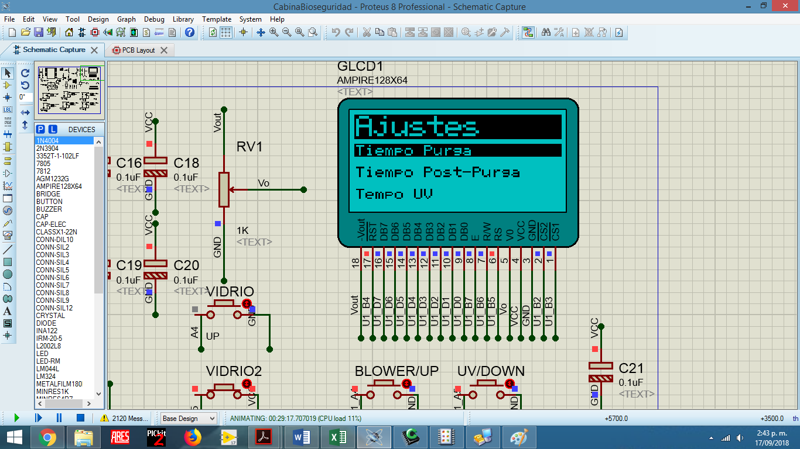

Para modificar la unidad seleccionada utilice las teclas ↑ o ↓.

Para cambiar la unidad seleccionada utilice la tecla →. Una vez ajustado el tiempo deseado oprima la tecla ← para guardar el tiempo en el procesador. Recuerde que este tiempo se encuentra expresado en Horas y minutos (MM:SS).

**Figura 13. Menú tiempo de purga**

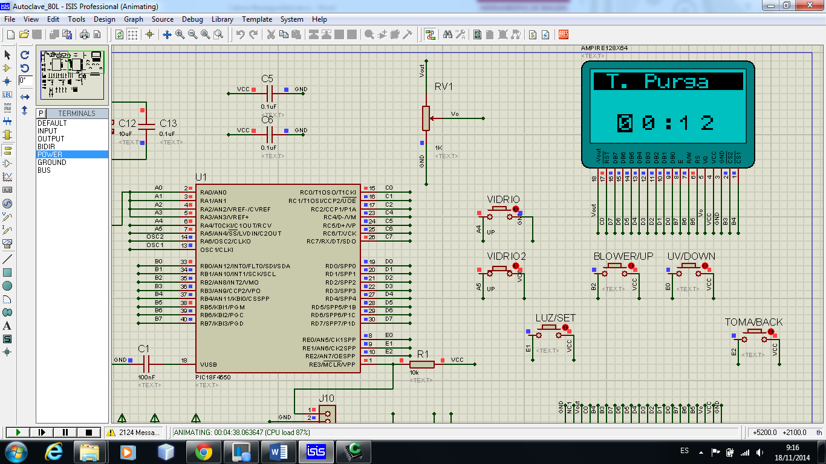

* + - * 1. **Tiempo de Post-Purga**

Para acceder a este menú ubique el cursor en la sección de Tiempo Post-Purga, utilizando las teclas ↑ o ↓ según sea necesario. Una vez ubicado el cursor oprima la tecla → para acceder este Menú.

**Figura 14. Selección tiempo de Post-purga**

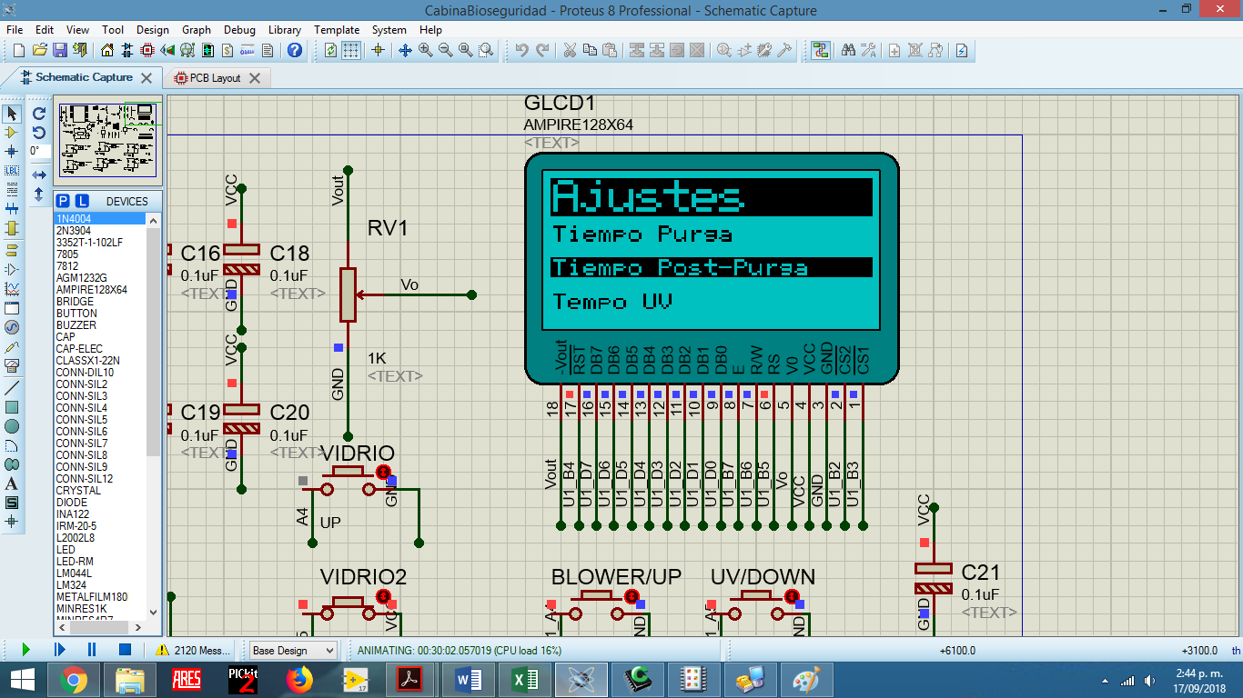

Para modificar la unidad seleccionada utilice las teclas ↑ o ↓.

Para cambiar la unidad seleccionada utilice la tecla →. Una vez ajustado el tiempo deseado oprima la tecla ← para guardar el tiempo en el procesador. Recuerde que este tiempo se encuentra expresado en Horas y minutos (MM:SS).

**Figura 15. Menú tiempo de Post-Purga**

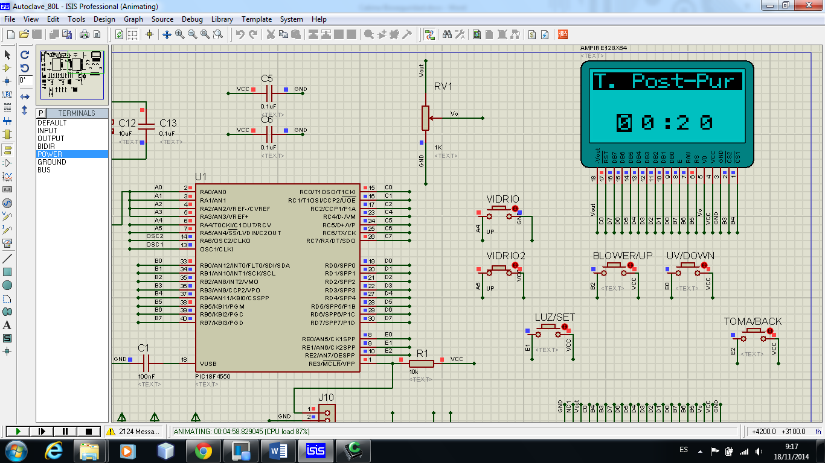

* + - * 1. **Temporizador UV**

Para acceder a este menú ubique el cursor en la sección de Tempo UV, utilizando las teclas ↑ o ↓ según sea necesario. Una vez ubicado el cursor oprima la tecla → para acceder este Menú.

**Figura 16. Selección tempo UV**

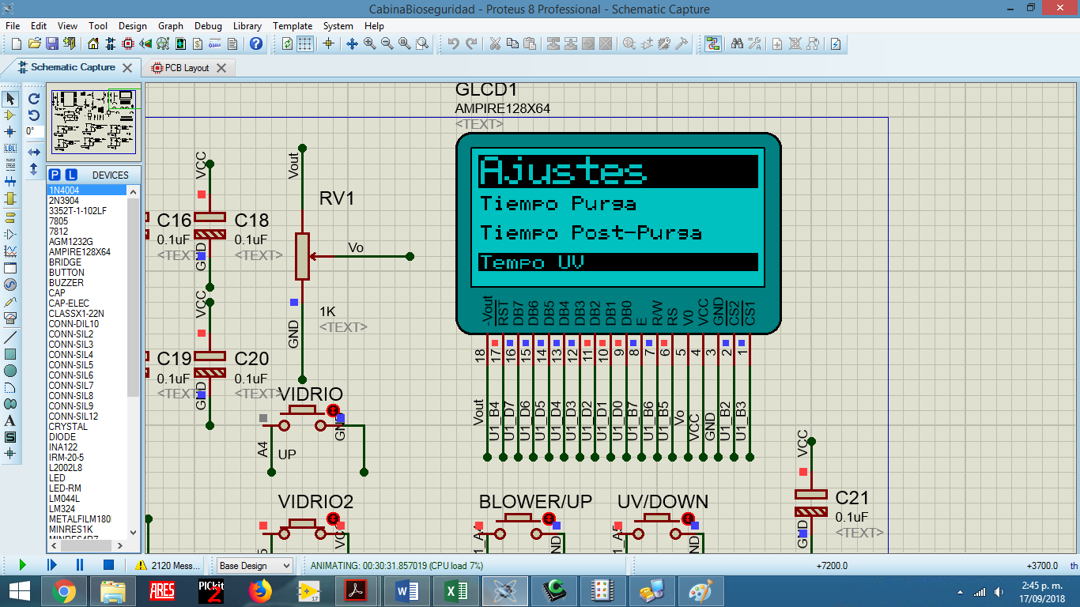

Para modificar la unidad seleccionada utilice las teclas ↑ o ↓.

Para cambiar la unidad seleccionada utilice la tecla →. Una vez ajustado el tiempo deseado oprima la tecla ← para guardar el tiempo en el procesador. Recuerde que este tiempo se encuentra expresado en Horas y minutos (MM:SS).

**Figura 17. Menú tempo UV**

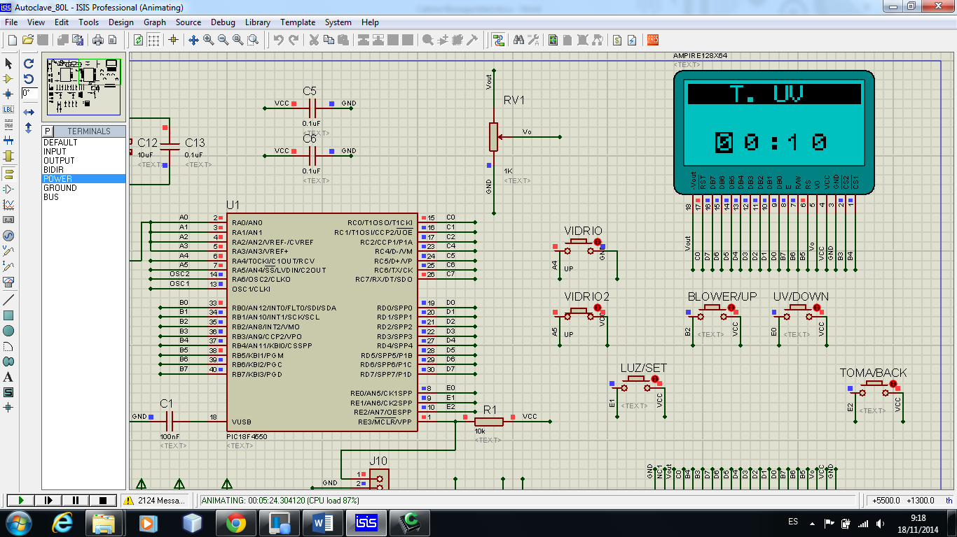

* + - 1. **Clave**

Este menú permite al usuario modificar la contraseña que trae el equipo por defecto.

Para acceder a este menú ubique el cursor en la sección de Clave, utilizando las teclas ↑ o ↓ según sea necesario. Una vez ubicado el cursor oprima la tecla → para acceder este Menú.

**Figura 18. Clave**

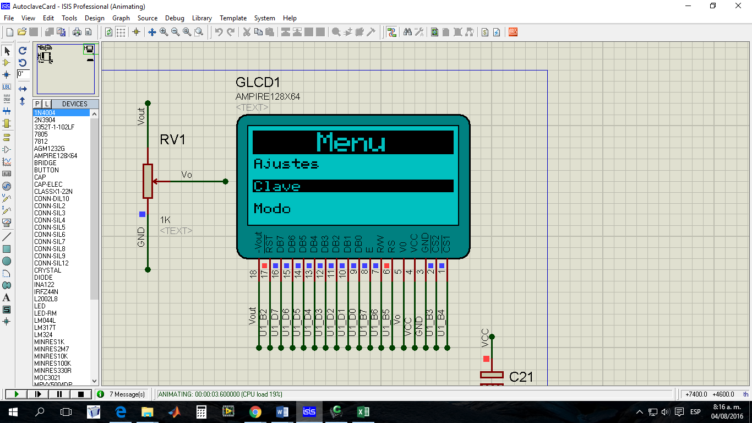

A continuación le solicitara ingresar la contraseña actual. Para mover el cursor de unidad utilice la tecla →.Para modificar el valor de la unidad donde se encuentra el cursor utilice las teclas ↑ o ↓.

**Figura 19. Contraseña de acceso**



Una vez ubicado el cursor en la última unidad de Izquierda a Derecha, oprima la tecla → para continuar.

Si la contraseña ingresada es incorrecta se mostrara el mensaje de la Figura 6 y volverá al Menú principal. De lo contrario se mostrara el mensaje de la figura 5 y le solicitara ingresar la contraseña nueva (ver Figura 20).

**Figura 20. Clave Nueva**

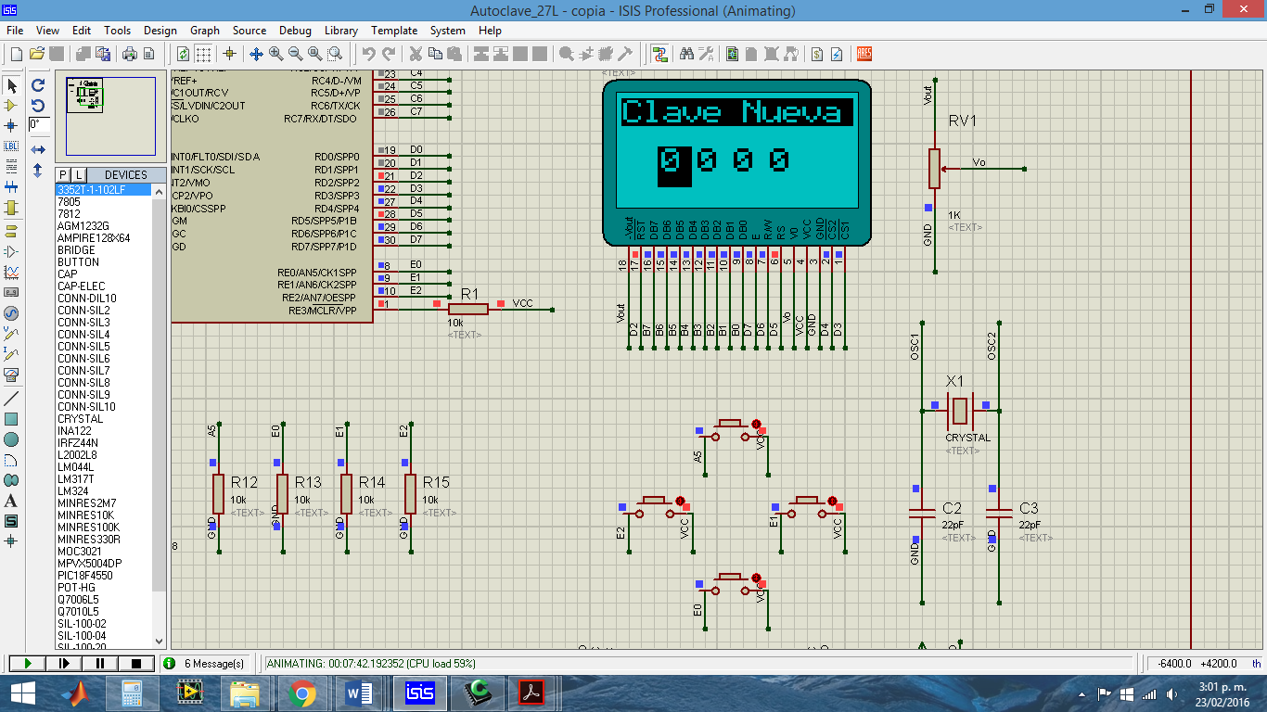

Una vez ubicado el cursor en la última unidad de Izquierda a Derecha, oprima la tecla → para almacenar la nueva clave.

* + - 1. **Modo**

Para acceder a este menú ubique el cursor en la sección de Modo, utilizando las teclas ↑ o ↓ según sea necesario. Una vez ubicado el cursor oprima la tecla → para acceder este Menú.

**Figura 21. Menú modo**

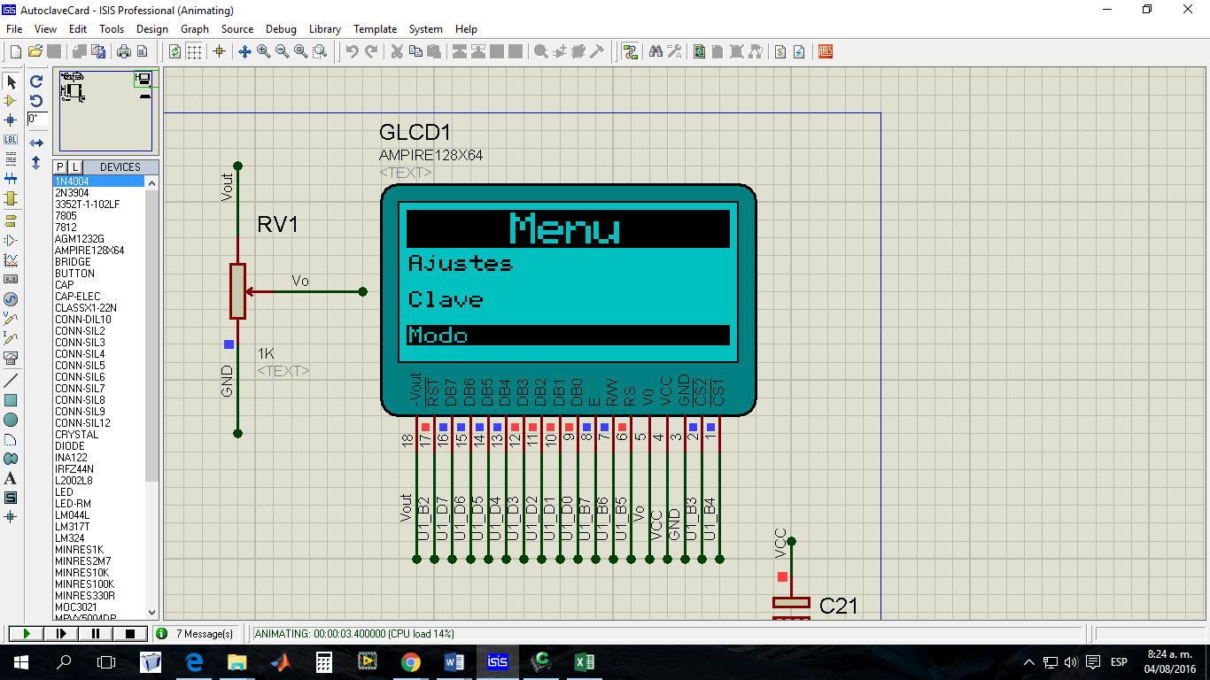

* + - * 1. **Mantenimiento**

Para acceder a este menú ubique el cursor en la sección de mantenimiento, utilizando las teclas ↑ o ↓ según sea necesario. Una vez ubicado el cursor oprima la tecla → para acceder este Menú.

**Figura 21. Selección modo mantenimiento.**

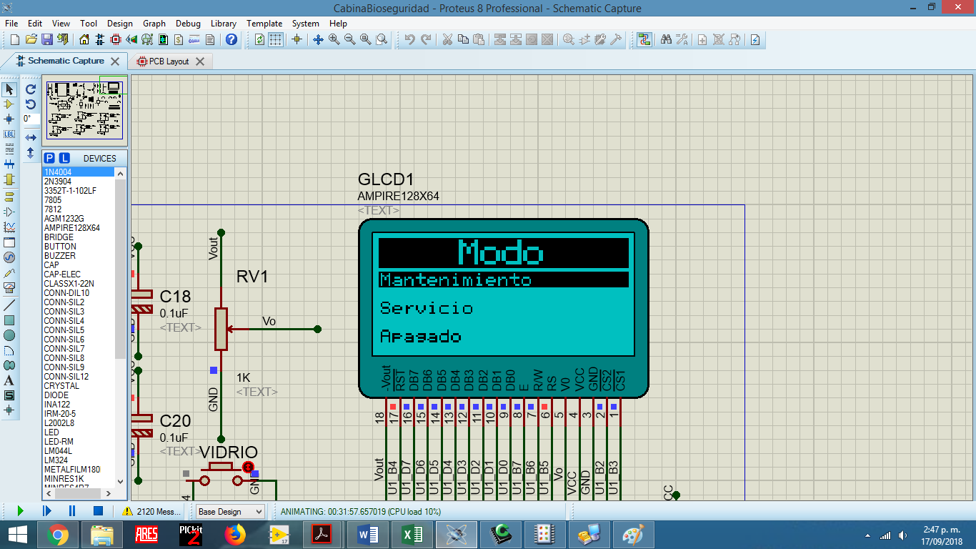

En el momento que se accede a este menú se encenderá la luz blanca independiente de que no esté el sensor de vidrio en su lugar. Este espacio fue diseñado para realizar limpieza a la cabina y que se pueda desplazar el vidrio hasta su parte más alta facilitando la limpieza del equipo.

Además de esto en este menú se visualizara el trabajo del filtro en horas y el trabajo de luz UV en horas.

**Figura 22. Visual mantenimiento.**

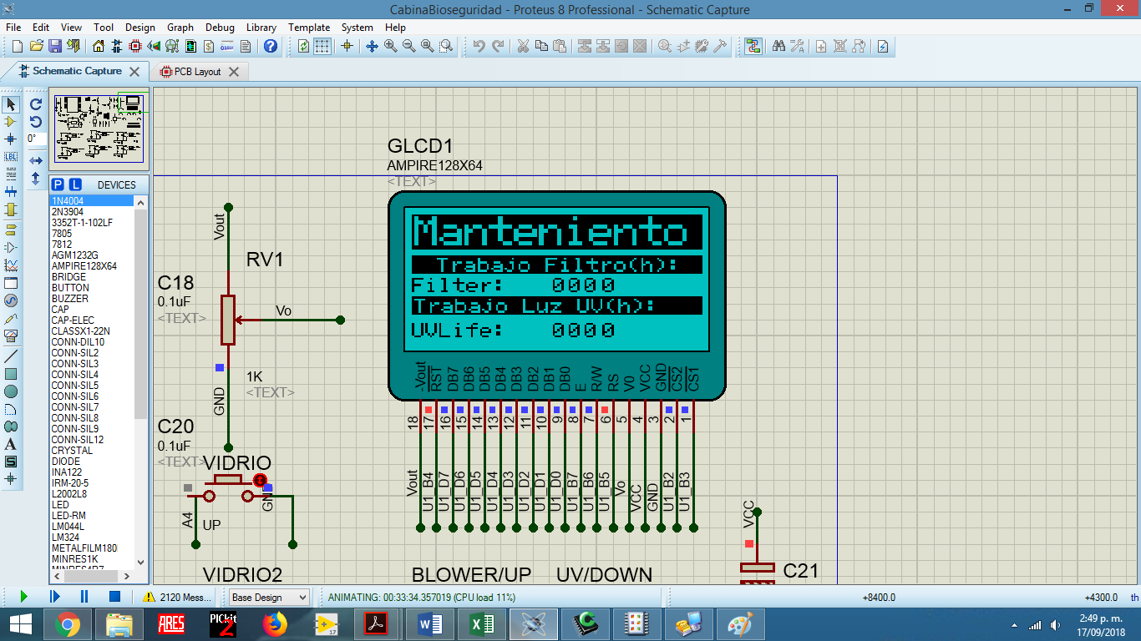

**Nota:** En caso de cambiar el filtro o la luz UV se debe reiniciar el tiempo de uso, esta operación se realiza con las teclas ↑ y → (presionar al tiempo) para reiniciar el tiempo de la luz UV. Para reiniciar el tiempo de trabajo del filtro se utilizan las teclas ↓ y → (presionar al tiempo)

* + - * 1. **Servicio**

Para acceder a este menú ubique el cursor en la sección de servicio, utilizando las teclas ↑ o ↓ según sea necesario. Una vez ubicado el cursor oprima la tecla → para acceder este Menú.

**Figura 23. Selección modo servicio.**

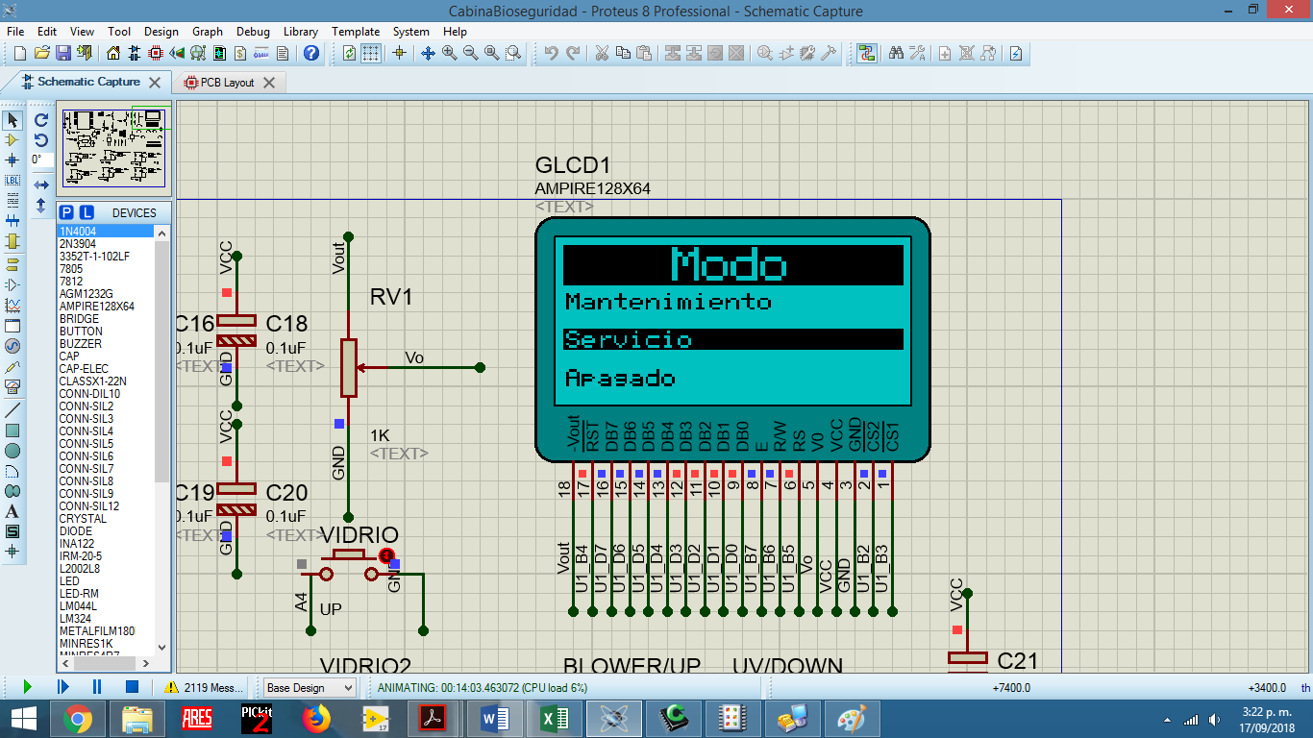

Este menú es para realizar ajustes del sensor de presión, flujo, velocidad del motor y relación D/I.

**Figura 24. Opciones de menú servicio.**

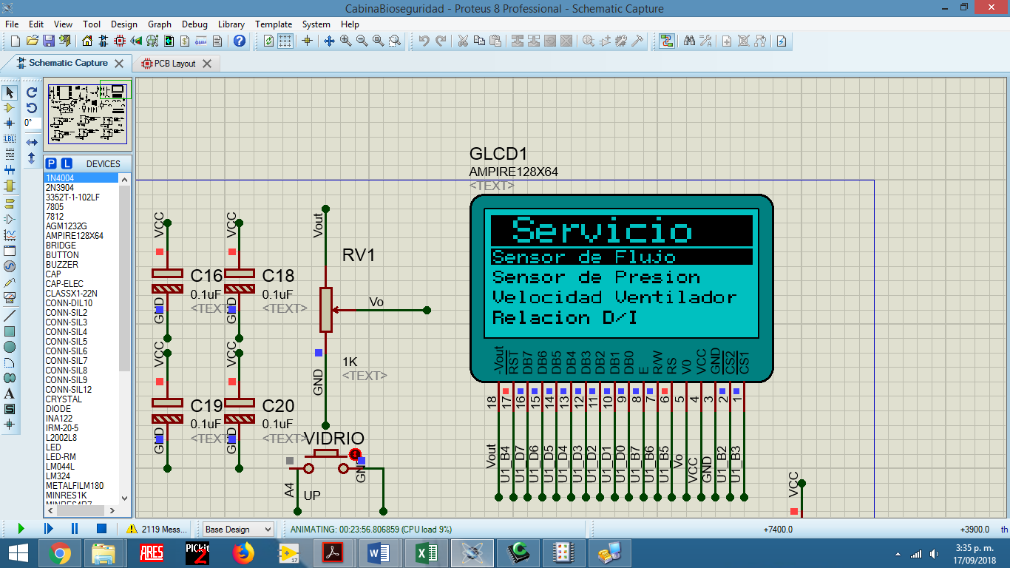

**Nota:** Este menú es de uso técnico, por tal razón para ingresar a modificar estos valores es necesaria una contraseña que es únicamente manejada por el fabricante. Comunicarse con el fabricante para más información.

* + - * 1. **Apagado**

Este modo permite apagar la cabina, ejecutando previamente el tiempo de Post-Purga mencionado en la sección 6.3.4.1.2.

Para acceder a este menú ubique el cursor en la sección de Apagado, utilizando las teclas ↑ o ↓ según sea necesario. Una vez ubicado el cursor oprima la tecla → para acceder este Menú.

**Figura 25. Selección de Apagado**

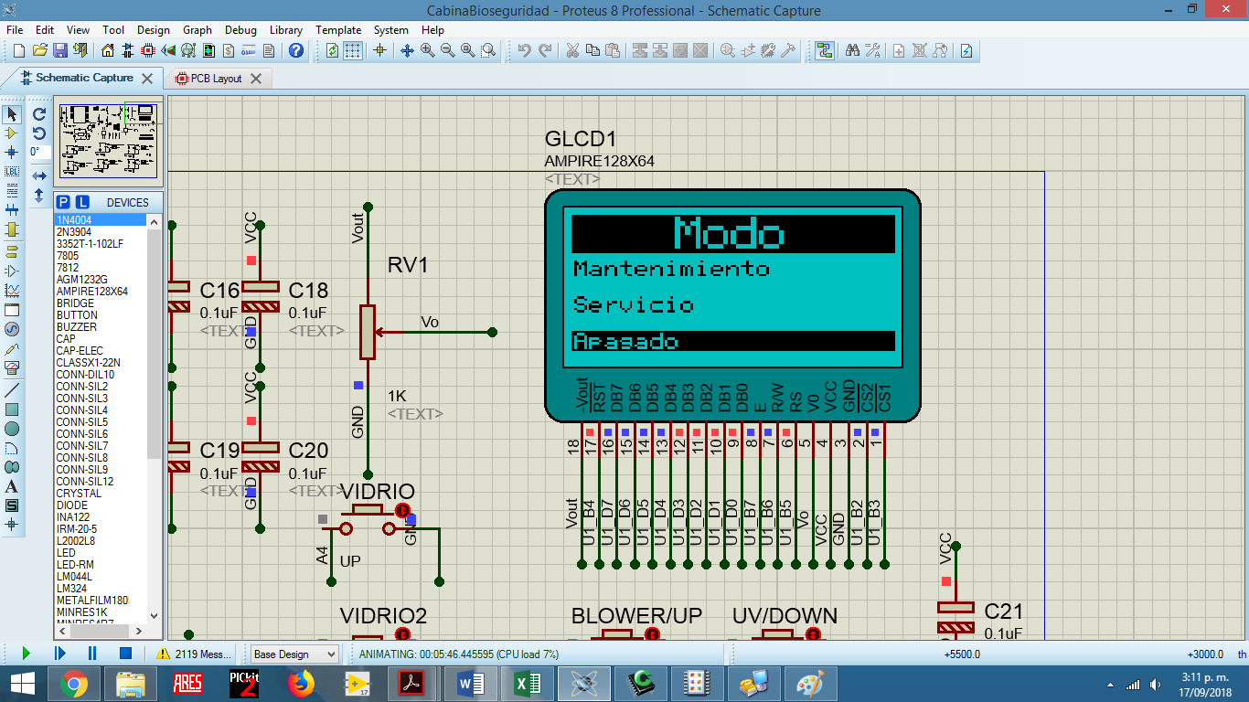

Utilizando las teclas ↑ o ↓ según sea necesario. Ubique el cursor en “SI” para apagar la cabina o en “NO” para volver al Menú. Una vez ubicado el cursor oprima la tecla → para aceptar la selección realizada.

**Figura 26. Menú Apagado**

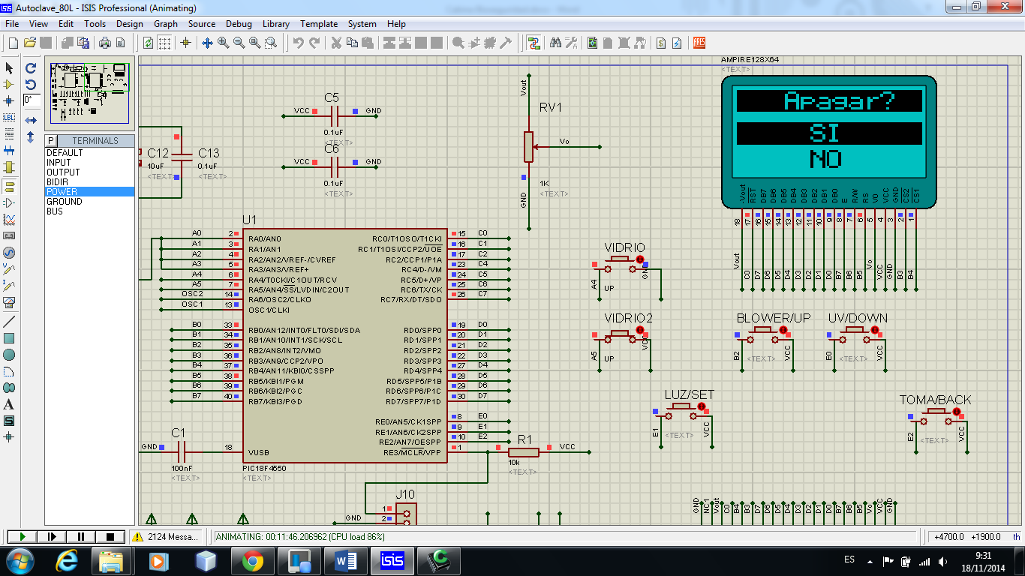

Si selecciono la opción “SI”, comenzara a correr el tiempo de Post-Purga programado en la sección 6.3.4.1.2. Mientras el tiempo de post-purga se encuentra en ejecución, la luz fluorescente, la luz UV y la toma se apagaran.

**Figura 27. Ejecución de tiempo de Post-Purga**

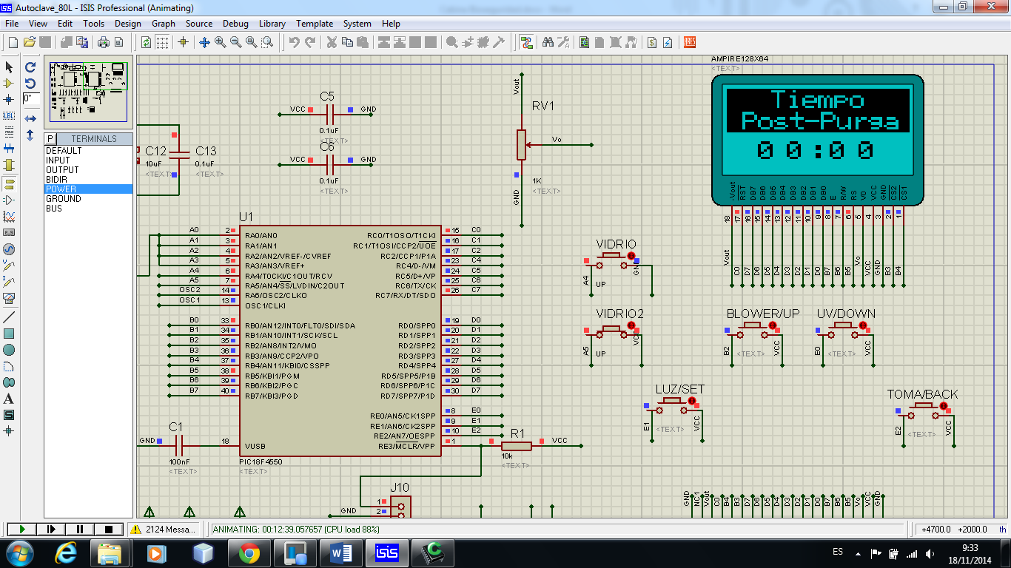

Una vez finalizado el tiempo de Post-Purga, la cabina se apagara completamente.

1. **LIMPIEZA**

**¡PRECAUCIÓN!**

**Nunca limpie la cámara o los componentes externos de la Cabina de Bioseguridad con químicos o materiales abrasivos.**

**¡ADVERTENCIA!**

**Siempre apague su Cabina de Bioseguridad y desconecte el cable de poder antes de realizar cualquier tipo de Limpieza.**

* 1. **Limpieza de componentes internos y externos de la Cabina de Bioseguridad**

Al menos una vez al mes, limpie todas las partes plásticas y metálicas de la unidad. Use un paño suave humedecido con agua o detergente leve. Si se usa detergente, remueva todo el residuo enjuagándolo con agua limpia. Evite el contacto de cualquier elemento húmedo con el Display, ya que podría sufrir daños irreparables.

1. **MANTENIMIENTO**

El mantenimiento preventivo mantiene su equipo en condiciones adecuadas de trabajo. Cuando se realiza rutinariamente, el mantenimiento resulta en una vida útil más larga para su equipo. También reduce pérdida de tiempo debido a fallas del equipo.

**¡ADVERTENCIA!**

**Siempre apague su Cabina de Bioseguridad y desconecte el cable de poder antes de realizar el mantenimiento.**

* 1. **Mantenimiento de Área de trabajo**

Remítase a la Sección 7.

* 1. **Mantenimiento del sistema motor – ventilador**

En la actualidad, las actividades de mantenimiento de este sistema están reducidas a efectuar actividades de limpieza, que solo deberán ser realizadas por electricistas o técnicos especializados debidamente capacitados y familiarizados con estos sistemas. Por otra parte, como este sistema está ubicado en el interior de la cabina de bioseguridad, sólo se puede acceder a él una vez que la cabina se ha sometido a un proceso de descontaminación mayor. Si este proceso no ha sido realizado, el personal técnico que intervenga el conjunto motor – ventilador, deberá programar y coordinar la intervención con el jefe del laboratorio y utilizar elementos de protección personal adecuados a los riesgos potenciales a los que puedan llegar a ser expuestos.

* 1. **Mantenimiento de los filtros HEPA**

Los filtros HEPA no requieren ninguna clase de mantenimiento. La filosofía es que si el filtro se rompe o cumple la vida útil, el filtro se cambia. La falta de cuidado en el manejo del filtro conlleva a que se puedan presentar situaciones como las siguientes:

- Rotura del medio filtrante

- Rotura de las uniones entre el medio filtrante y el marco o mecanismos de sujeción

Cualquiera de las dos condiciones permite fugas que resultan inaceptables en una cabina de bioseguridad y obligan a instalar un nuevo filtro, así como a realizar un proceso de certificación. La vida útil de los filtros HEPA depende de la intensidad de uso de la cabina y de que tan limpio es el ambiente en el que se encuentra instalada. Es necesario tener siempre en cuenta que una cabina solo funciona correctamente si se encuentra certificada de acuerdo con los procedimientos determinados en la norma NSF/ANSI 49.

JP INGLOBAL diseña, fabrica y certifica las cabinas de bioseguridad de acuerdo a los estándares de funcionamiento descritos en NSF/ANSI 49-2008.

* 1. **Mantenimiento de los sistemas de luz UV**

La radiación emitida por las lámparas UV normalmente se va deteriorando con el uso. Se estima que la vida útil de dichos dispositivos es de aproximadamente 7.500 horas (3,5 años / por jornada de 8 horas diarias).

* 1. **Mantenimiento de sistemas Eléctricos y Electrónicos.**

**¡ADVERTENCIA!**

**Nunca trate de realizar este mantenimiento usted mismo, contrate personal calificado para este servicio y tenga en cuenta las cláusulas de garantía del equipo.**

**¡ADVERTENCIA!**

**Siempre apague su Cabina de Bioseguridad y desconecte el cable de poder antes de realizar cualquier mantenimiento.**

Al menos una vez al año, se debe realizar la inspección de todos los sistemas eléctricos y electrónicos del Cabina de Bioseguridad, ya que son de vital importancia en el funcionamiento de este.

Dentro de los sistemas a revisar se destacan:

* Sistemas de protección contra cortocircuitos (Breakers, Fusibles).
* Elementos de potencia (Contactores, reles, triac).
* Sistema Ventilación.
* Sistema de control electrónico (PCB).
  + 1. **Esquema Eléctrico y Electrónico**

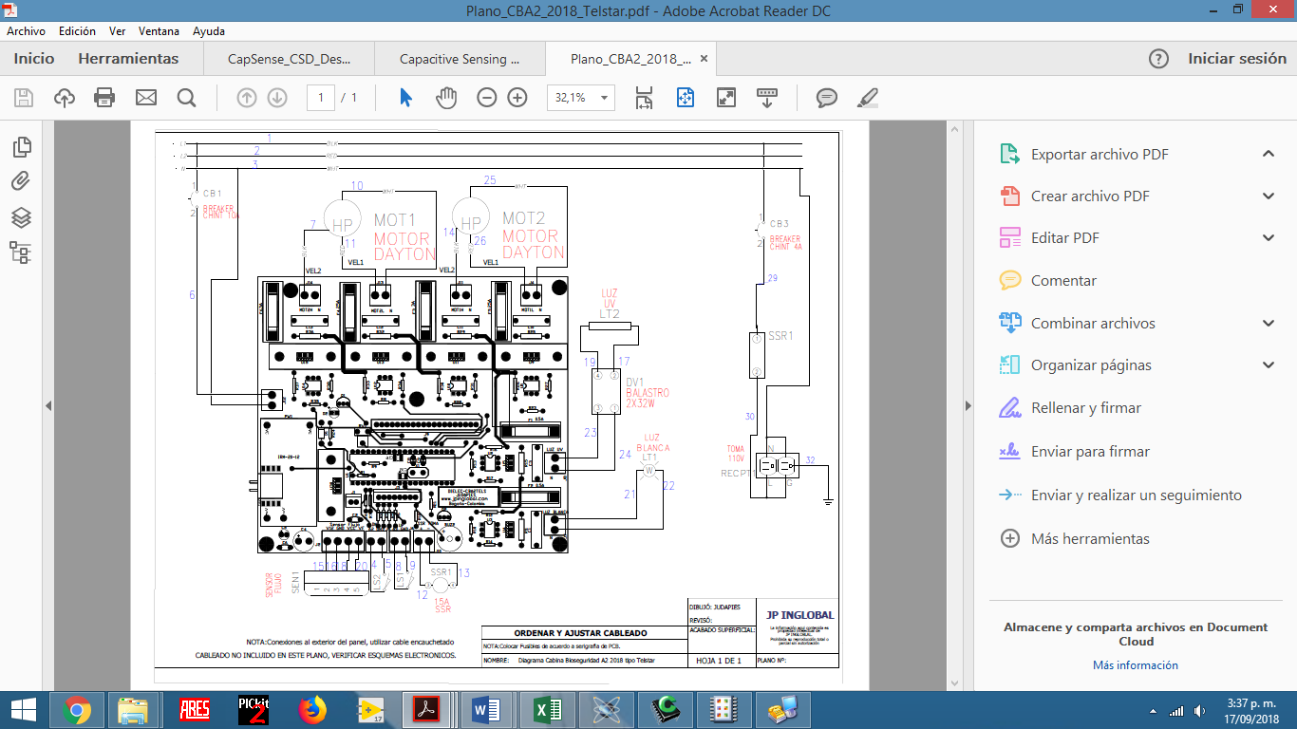

1. **SERVICIO**

Si ocurre cualquier problema con el sistema de su Cabina de Bioseguridad o sus componentes individuales, no intente realizar ningún arreglo. Servicio no autorizado puede invalidar la garantía. Por favor contacte el departamento de servicio de JPInglobal.

En cualquier comunicación con JP Inglobal por favor refiérase al número del modelo, el número de fabricación de las partes y el número de serial de la unidad.

* 1. **Solución de problemas**

**¡ADVERTENCIA!**

**Siempre apague su Cabina de Bioseguridad y desconecte el cable de poder antes de realizar cualquier mantenimiento.**

Como con cualquier equipo, a veces se presentan dificultades. Si experimenta algún problema con la operación de su Cabina de Bioseguridad consulte la siguiente lista de síntomas. Puede ser capaz de resolver la situación usted mismo de manera fácil y rápida.

Si el problema no se encuentra en la lista, o si las soluciones sugeridas no funcionan, por favor comuníquese con el centro de servicio de JP Inglobal. Aparte de las soluciones propuestas a continuación, no intente arreglar el equipo usted mismo.

|  |  |
| --- | --- |
| **Problema** | **Posible solución** |
| La luz blanca no enciende | * Ubique el vidrio en la posición correcta, una vez ubicado oprima la tecla de Luz Blanca H:\JP\Cabina de Bioseguridad\Imagenes\Bombillo.bmp |
| La Luz UV no enciende | * Ubique el vidrio en la posición correcta, una vez ubicado oprima la tecla de Luz UV **UV**. |
| El Display está en blanco | * Espere un minuto, ya que el Display se refresca cada minuto, de persistir el problema, oprima la tecla reset y encienda nuevamente la cabina. |
| El tiempo de purga no aumenta | * Ubique el vidrio en la posición correcta hasta que se quite la alarma visual, de lo contrario mantenga oprimida la tecla H:\JP\Cabina de Bioseguridad\Imagenes\Ventilador.bmp durante dos segundos. |

## GARANTÍA

La empresa JP INGLOBAL concede un periodo de garantía de 1 año para este producto. Este periodo de garantía inicia a partir del día que el equipo (JP- Cabina de Bioseguridad) fue facturado. Dicha garantía comprende fallos del material y funcionamiento.

No se incluyen en la citada garantía los daños ocasionados por transporte, inspección interna de los equipos (sin autorización de JPINGLOBAL) y por mal uso.

Para aplicación de garantía contactar directamente a JPINGLOBAL Tel 7568668.

Por fallo de material la empresa está en todo su deber de reparar el instrumento con entera disposición.

La empresa JP INGLOBAL no se hace cargo de daños originados por manipulación indebida.

Cualquier modificación del texto de esta garantía requiere la confirmación escrita de JP INGLOBAL.

Esta garantía NO aplica si el daño es causado por incendio, accidente, uso incorrecto, descuido, ajuste o reparación incorrecta, o daño causado por la instalación, adaptación, modificación, colocación de piezas no aprobadas o reparaciones realizadas por personal no autorizado.

Esta garantía NO aplica si los sellos de seguridad se encuentran rotos o han sido violentados.

CAMBIOS

Para garantizar la seguridad del equipo los cambios deben adquirirse a J.P. INGLOBAL

1. **CLAUSULA EXONERATIVA DE RESPONSABILIDAD**

La empresa JP INGLOBAL no se hace responsable de daños ocasionados por manipulación indebida.

Así mismo, se excluye de toda responsabilidad por daños derivados por empleo de sustancias no compatibles con el equipo.

**JPINGLOBAL – Calle 80 número 69p – 07**

**Tel. 7568668 – Cel: 3164643827**

**Correo:** [**comercial@jpinglobal.com**](mailto:COMERCIAL@JPINGLOBAL.COM)

**Bogotá- Colombia**